Bac S - Sujet de SVT - Session 2015 - Pondichéry

1ère PARTIE : Mobilisation des connaissances (8 points).

GÉNÉTIQUE ET ÉVOLUTION

Le syndrome « triplo X », un exemple de diversité du vivant

Louise est une fillette de trois ans qui se distingue de ses camarades de classe par sa grande taille et un léger retard dans l’acquisition du langage. Lorsque ses parents consultent le médecin traitant, celui-ci leur propose de déterminer le caryotype de Louise. Cet examen génétique révèle que la fillette possède une particularité chromosomique, le syndrome « triplo X ».

Document : caryotype de Louise

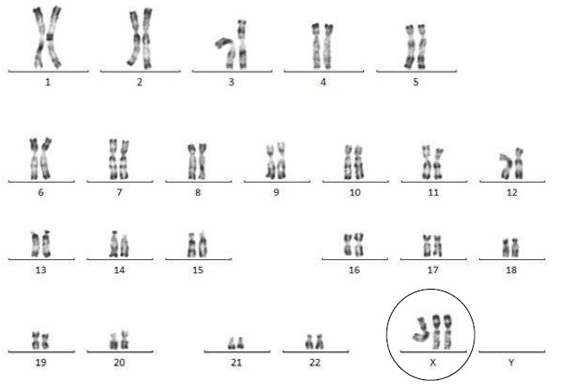

D’après Docteur Hélène Zattara, Unité de Génétique Chromosomique, Département de Génétique Médicale, Hôpital d’Enfants de la Timone

En tant que généticien, expliquer aux parents de Louise comment méiose et fécondation maintiennent normalement la stabilité du caryotype. Préciser ensuite comment une perturbation au cours de la méiose d’un des parents peut aboutir à la présence de trois chromosomes X dans le caryotype de leur fille.

Votre exposé comportera une introduction, un développement structuré et une conclusion. Il sera illustré de schémas dans lesquels on ne représentera, pour chaque cellule, que les chromosomes sexuels et une autre paire de chromosomes.

2ème PARTIE - Exercice 1 - Pratique d'un raisonnement scientifique dans le cadre d'un problème donné (3 points).

LE DOMAINE CONTINENTAL ET SA DYNAMIQUE

Paléoplages en baie d’Hudson

Actuellement, sur le pourtour de la baie d’Hudson, localisée au Nord du Canada, il est possible d’observer des paléoplages - anciennes plages fossiles - situées en altitude. Une d’entre elles, datée de - 6000 ans, est présentée sur le document ci-dessous : | 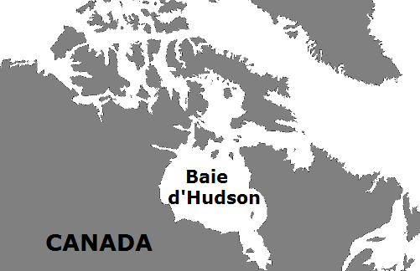
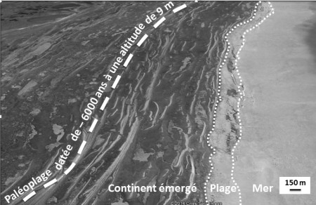 | Image satellitaire identifiant une paléoplage en baie d’Hudson  d’après le logiciel Google Earth

L’objectif de cet exercice est d’expliquer la présence de ces paléoplages en altitude.

À partir de l'étude des documents, cocher la bonne réponse dans chaque série de propositions du QCM et remettre la feuille-réponse annexe avec la copie.

Document 1 : variations mondiales du niveau de la mer depuis - 8000 ans
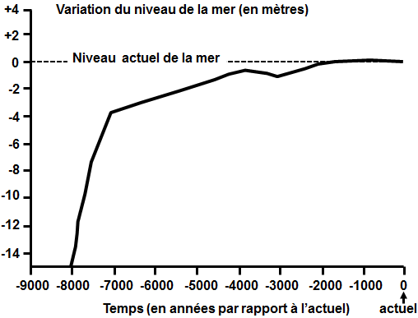

D’après Fleming et al., 1998 et Milne et al., 2005

Document 2 : évolution du domaine continental depuis le Wisconsinien

Document 2.a : un glacier au Wisconsinien

Durant le Wisconsinien, dernière période glaciaire terminée il y a 6000 ans, un immense glacier (ou inlandsis) s’étend au Nord du continent Nord-Américain. L’épaisseur de glace pouvait atteindre 5 000 m à la hauteur de la Baie d'Hudson.

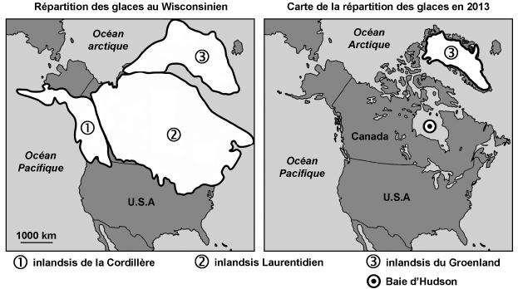
D’après le site http://www2.ggl.ulaval

Document 2.b : étude de la lithosphère en baie d’Hudson

La carte ci-contre présente les taux de remontée de la lithosphère continentale (en mm/an), depuis la dernière période glaciaire, déterminés par l’analyse de données sédimentaires.  D’après le site http://www2.ggl.ulaval.ca | 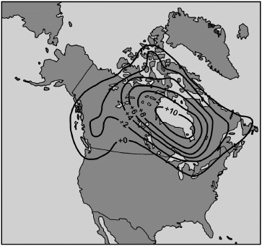

Ces données sont actuellement complétées par des mesures obtenues à partir de la station G.P.S. « KUUJ » placée au Sud-Est de la Baie d’Hudson :
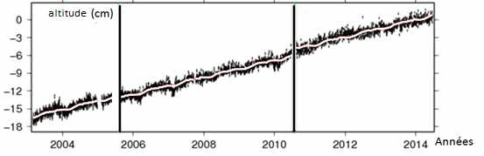
D’après le site de la Nasa

Feuille - réponse annexe à rendre avec la copie

Cocher la réponse exacte pour chaque proposition

1- Au cours des 6000 dernières années, le niveau de la mer
☐ s’est abaissé d’environ 2,5 m.
☐ est resté inchangé.
☐ s’est élevé d’environ 2,5 m.
☐ est resté au niveau actuel de la mer.

2- Le glacier qui recouvrait la baie d’Hudson il y a - 6 000 ans
☐ a aujourd’hui disparu.
☐ a aujourd’hui une surface plus réduite.
☐ a aujourd’hui conservé sa surface.
☐ présente aujourd’hui une surface supérieure.

3- En baie d’Hudson, la lithosphère continentale
☐ se soulève en moyenne à un rythme de 10 mm par an depuis 6 000 ans.
☐s’est soulevée en moyenne à un rythme de 10 mm par an depuis 6 000 ans et ne se soulève plus depuis 10 ans.
☐ s’est soulevée brutalement de 10 m il y a - 6 000 ans.
☐ s’est soulevée récemment de 15 cm par an.

4- Pour conclure, la présence des paléoplages en altitude peut s’expliquer par
☐ une remontée de la lithosphère continentale et une baisse du niveau marin.
☐ une remontée de la lithosphère continentale et une élévation du niveau marin, il y a 6000 ans.
☐ la fonte du glacier et la remontée de la lithosphère continentale qui se poursuit actuellement.
☐ à une élévation du niveau marin, consécutif à l’extension du glacier.

2ème PARTIE - Exercice 2 - Pratique d'une démarche scientifique ancrée dans des connaissances (Enseignement Obligatoire). 5 points.

LE DOMAINE CONTINENTAL ET SA DYNAMIQUE

La peinture murale de Çatalhöyük

Les vestiges de Çatalhöyük (Turquie), vieux de plusieurs milliers d’années, constituent l’une des plus anciennes villes connues. On y a découvert la peinture murale suivante :



L’interprétation de cette peinture fait l’objet d’une controverse. Selon certains chercheurs elle représenterait une peau de léopard au-dessus de motifs géométriques. Pour d’autres, il s’agirait d’un volcan en éruption explosive surplombant un plan de la ville. Si cette seconde hypothèse est exacte, alors cela signifie que les habitants de Çatalhöyük qui ont réalisé cette peinture ont assisté à l’éruption.

À l’aide de l’exploitation des documents proposés et de vos connaissances, identifier les arguments qui plaident en faveur de la seconde hypothèse.

Document 1 : quelques éléments régionaux

Document 1.a : représentation de l'ancienne ville de Çatalhöyük à l’époque de la peinture

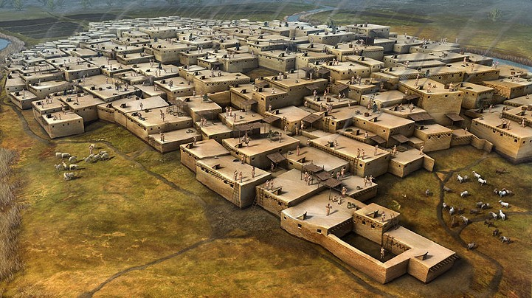
D'après http://leavingbabylon.files.wordpress.com/2010/09/catal2.jpg

Document 1.b : topographie du mont Hasan Dagi

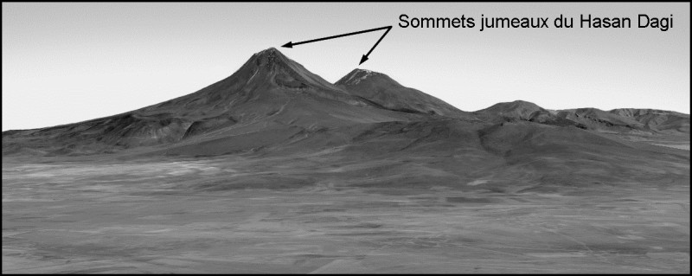
D'après Google Earth, facteur d’élévation x 1,3

Le mont Hasan Dagi est situé à 130 km du site de Çatalhöyük. Cette montagne est notamment formée d’andésites et de rhyolites.

Document 2 : contexte géodynamique de Çatalhöyük et du mont Hasan Dagi

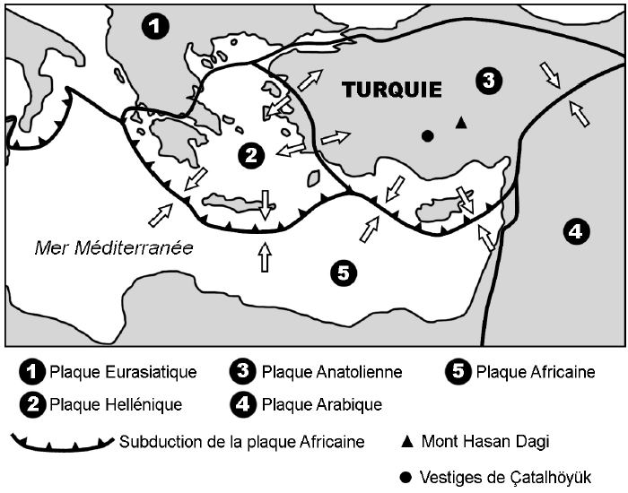

D'après IAG (2007-2011) et Y. Dilek et al., Geological Society of London, 2009

Document 3 : écart de la vitesse des ondes sismiques par rapport à la normale (en %), à une profondeur de 50 km

Les ondes sismiques ont une vitesse plus faible dans un milieu chaud.
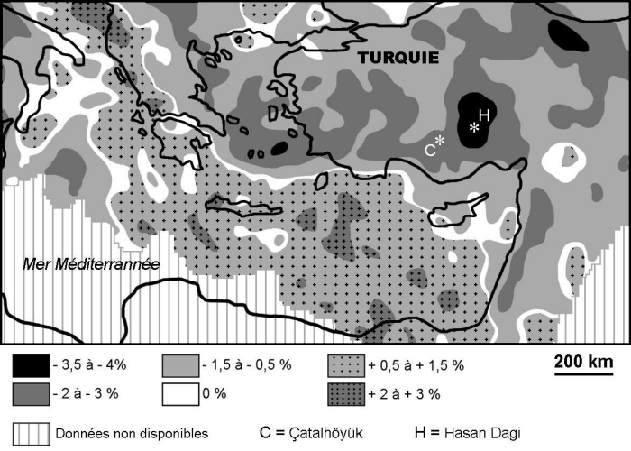

D'après I. Koulakov et al., Geophysical Journal International, 2009

Document 4 : résultats de différentes méthodes de datations

Document 4.a : datation de trois cristaux de zircons trouvés dans les andésites situées sur l’un des sommets du mont Hasan Dagi
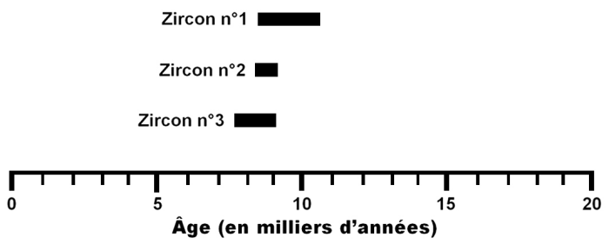

D’après A. K. Schmitt et al., PLOS ONE, 2014

Document 4.b : datation au carbone 14 de charbons de bois associés à la peinture murale de Çatalhöyük

Le nombre de désintégrations d’atomes de carbone 14 dans ces échantillons de charbon de bois est compris entre 4,2 et 4,8 U.A.
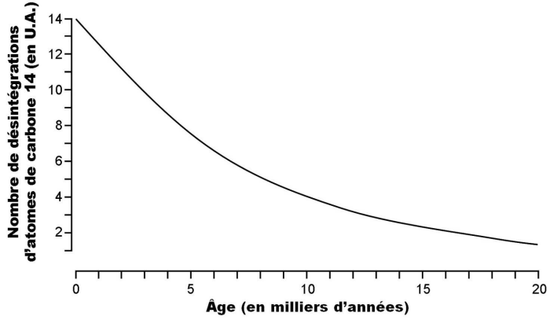

0 = actuel

2ème PARTIE - Exercice 2 - Pratique d'une démarche scientifique ancrée dans des connaissances (Enseignement de spécialité). 5 points.

ÉNERGIE ET CELLULE VIVANTE

L’adaptation à l’aridité des plantes à métabolisme CAM (Métabolisme Acide Crassuléen)
Dans les déserts chauds, la sécheresse du sol et de l’air en pleine journée est extrêmement élevée de sorte que peu de plantes peuvent y survivre.
Il existe cependant une catégorie de plantes adaptées à ces milieux particuliers : les plantes grasses qui ont développé un métabolisme qualifié de CAM (Crassulacean Acid Metabolism) qui diffère quelque peu du métabolisme qualifié de C3 des autres plantes chlorophylliennes.
Ce métabolisme leur permet de limiter leur dessèchement face aux contraintes journalières extrêmes.

À partir de l’exploitation des documents mise en relation avec les connaissances, expliquer comment les particularités du métabolisme des plantes CAM leur permettent de résister à l'aridité de leur milieu de vie.

Document 1 : taux d'absorption nette de dioxyde de carbone (CO₂) mesuré sur des feuilles de deux espèces

Pour chaque espèce, une feuille est placée pendant 36h dans une enceinte de façon à pouvoir mesurer en continu le taux d’absorption du CO₂. Deux espèces sont utilisées :
- une espèce CAM : Kalanchoe daigremontiana
- une espèce C3 : Peperomia obtusifolia
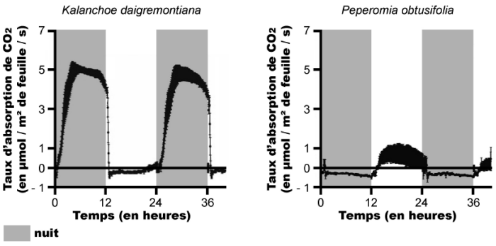
D'après Maxwell et al., 1999 ,Plant Physiology, Vol. 121

Document 2 : degré d’ouverture des stomates selon l’heure de la journée

Un stomate est une structure présente dans l'épiderme des organes aériens des végétaux constituée de deux cellules stomatiques entourant un orifice appelé ostiole. Il permet grâce à l’ouverture /fermeture de son ostiole les échanges gazeux entre la plante et l'air ambiant :
- vapeur d'eau (H₂O),
- dioxyde de carbone (CO₂),
- dioxygène (O₂).

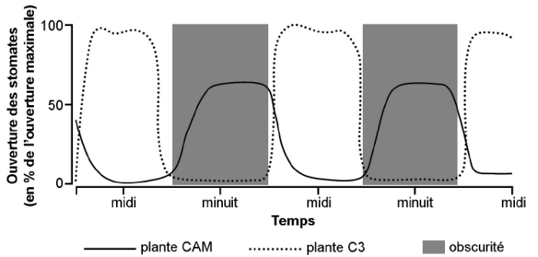
D’après le site http://biologie.univ-mrs.fr

Document 3 : dégagement de dioxygène chez une plante CAM en fonction de la luminosité

On mesure les variations du taux de dioxygène dans une enceinte dans laquelle sont placées des fragments de cactus (plante CAM).
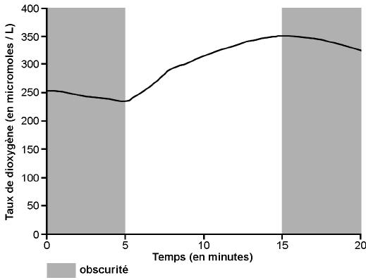
D'après le site http://svt.ac-dijon.fr/schemassvt/

Document 4 : évolution de la teneur en malate et en amidon dans des feuilles de plante à métabolisme CAM

Le malate est une molécule qui intervient dans le métabolisme des plantes CAM. Les taux de malate et d’amidon sont évalués à partir de feuilles de Mesembryanthemum crystallinum ayant un métabolisme CAM.

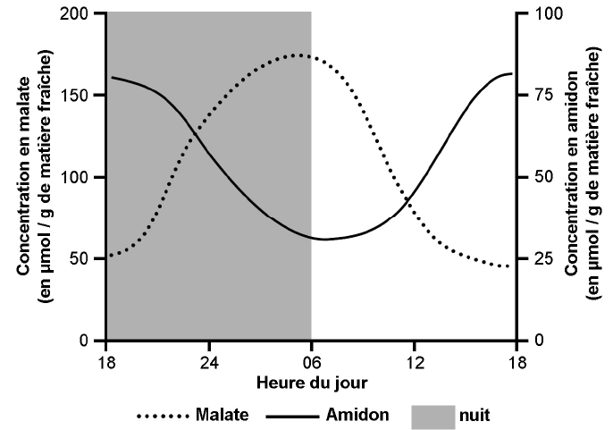

D'après Botanique, Traité fondamental, U. Lüttge

Document 5 : réactions métaboliques simplifiées spécifiques des plantes CAM
